**Московский государственный технический**

**университет им. Н.Э. Баумана**

Факультет «Информатика и системы управления»

Кафедра ИУ5 «Системы обработки информации и управления»

Курс «Базовые компоненты интернет-технологий»

Отчет по лабораторной работе №5

«Модульное тестирование в Python»

|  |  |  |
| --- | --- | --- |
| Выполнил: |  | Проверил: |
| студент группы ИУ5-32Б: |  | преподаватель каф. ИУ5 |
| Бекетов Роман Александрович |  | Гапанюк Ю.Е. |
| Подпись и дата: |  | Подпись и дата: |

Москва, 2022 г.

**Задание**

1. Выберите любой фрагмент кода из лабораторных работ 1 или 2 или 3-4.
2. Модифицируйте код таким образом, чтобы он был пригоден для модульного тестирования.
3. Разработайте модульные тесты. В модульных тестах необходимо применить следующие технологии:
   * TDD - фреймворк (не менее 3 тестов).
   * BDD - фреймворк (не менее 3 тестов).
   * Создание Mock-объектов (необязательное дополнительное задание).

**Листинг**

*test_check_mock.py*

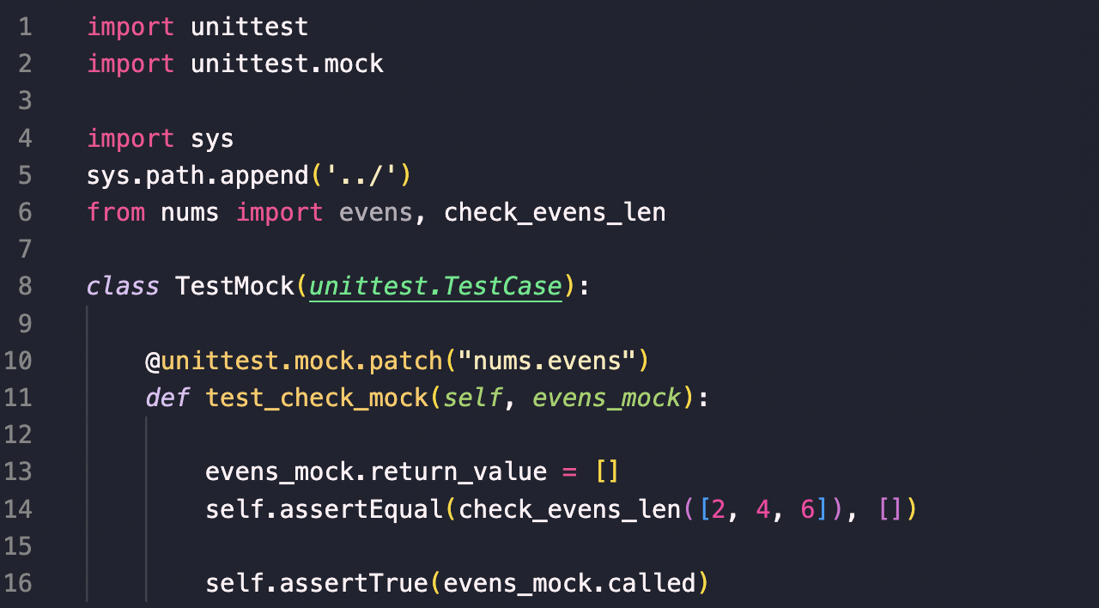

*test_unique.py*

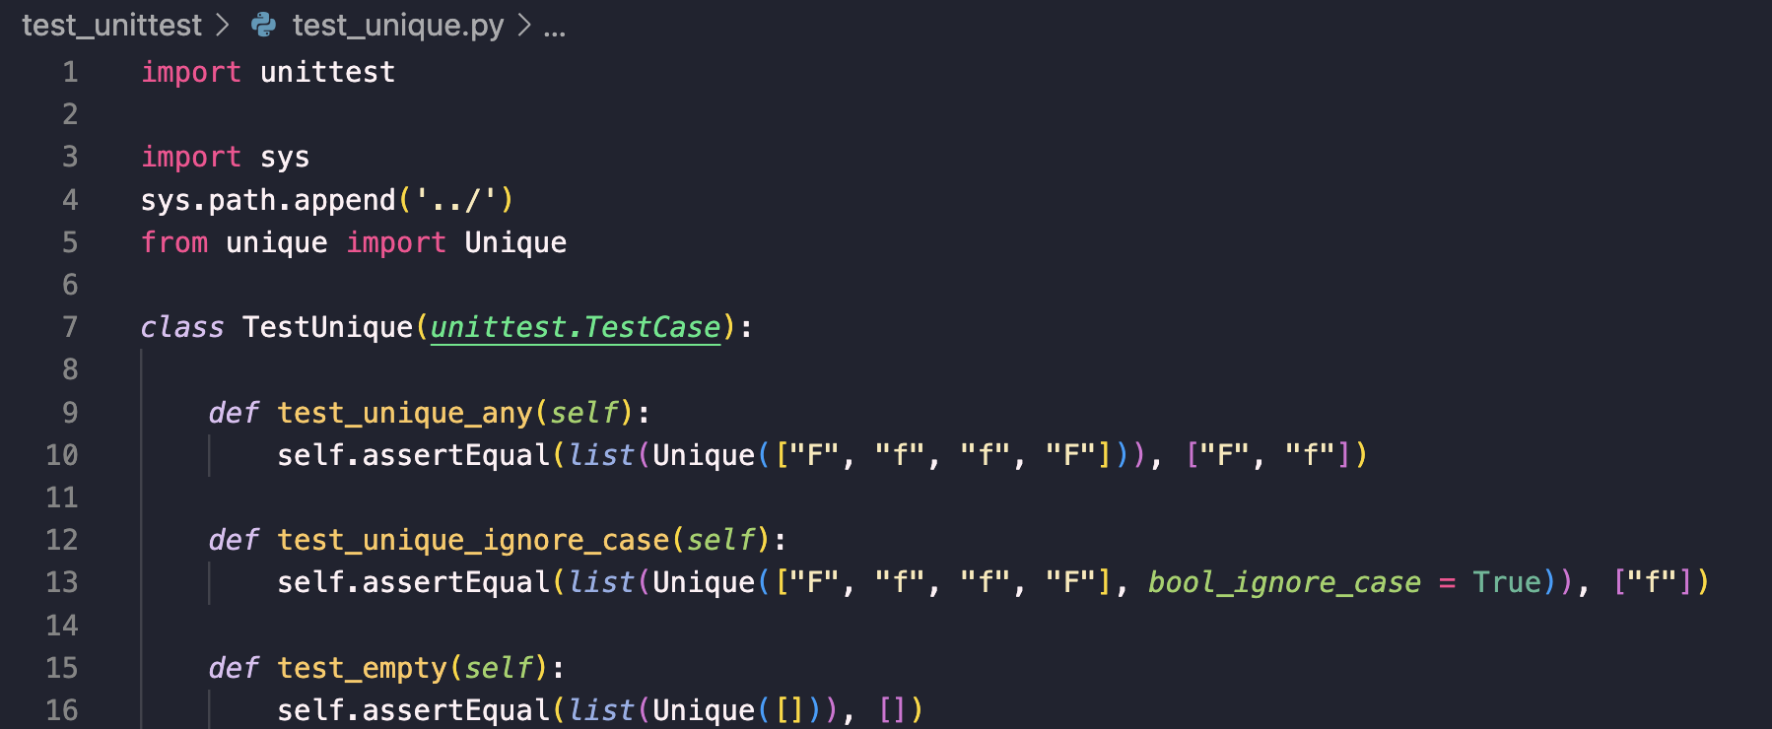

*test_unique.py (radish)*

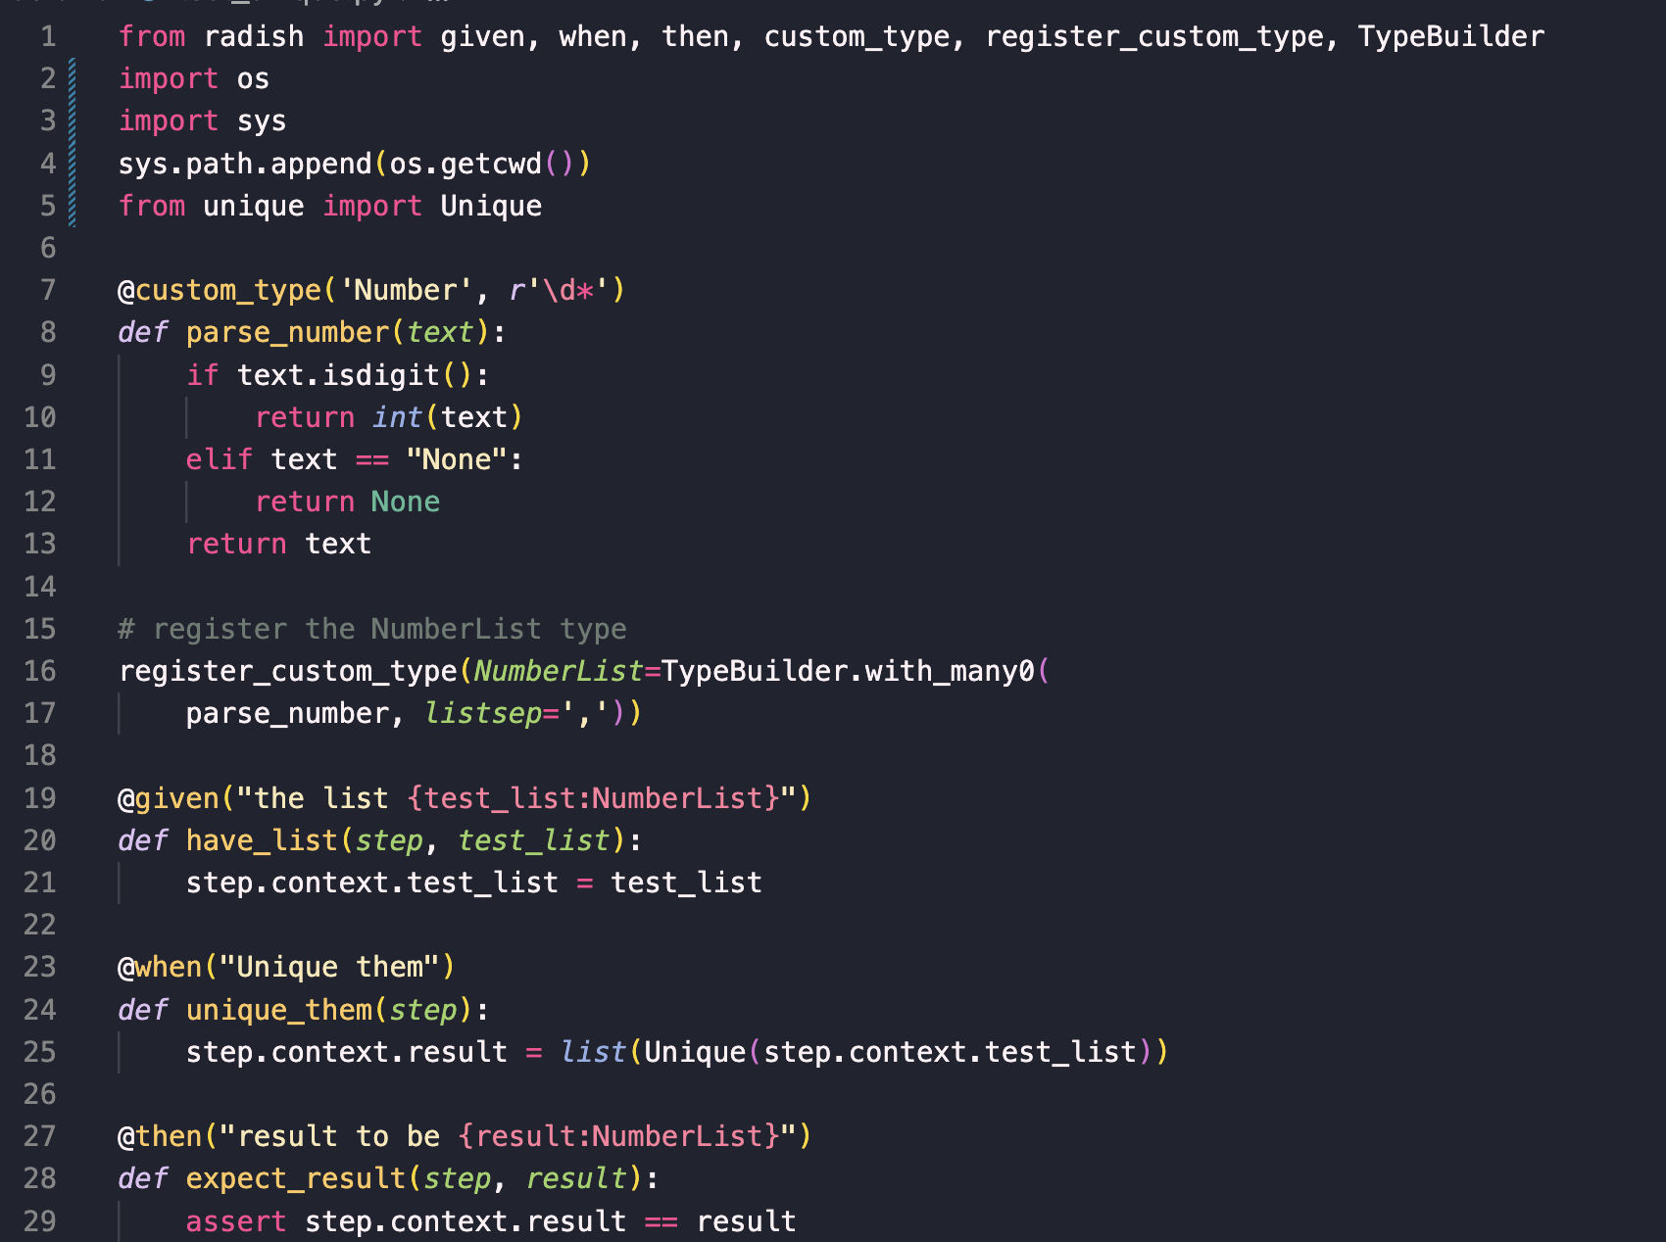

*unique_f.feature*

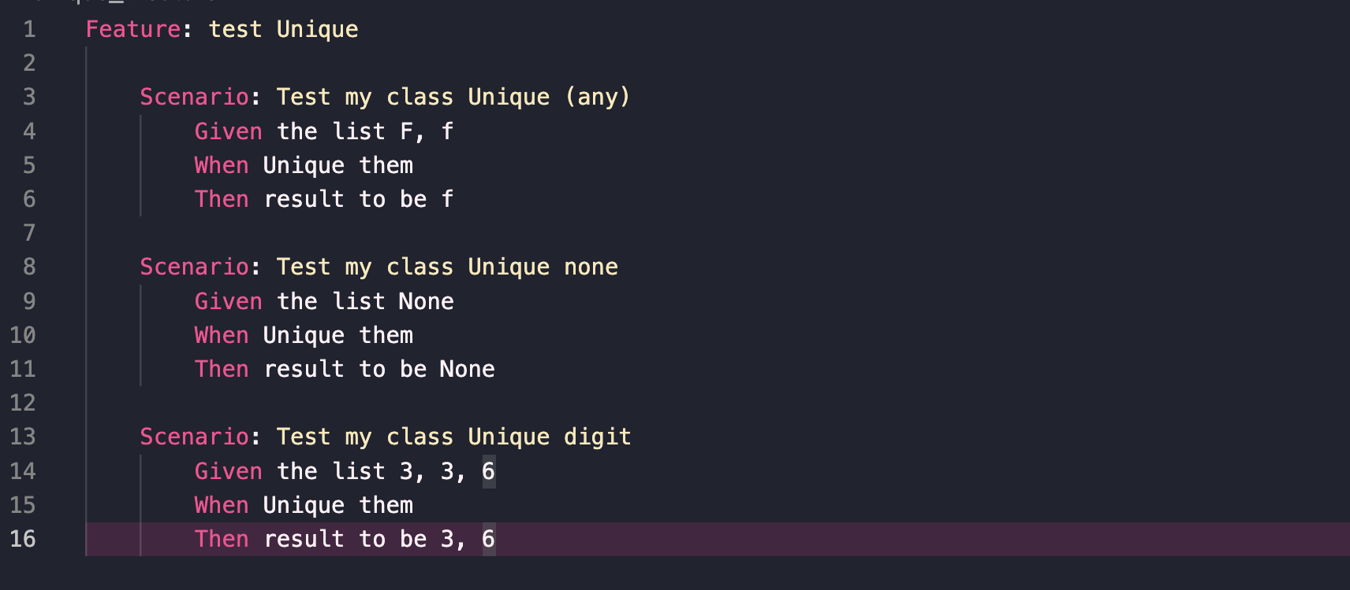

**Тесты**

